全银支付接口说明书

文档修订记录
版本编号 | *变化  状态 | 简要说明  （变更内容和变更范围） | 日期 | 变更人 | 批准日期 | 批准人
V1.0 | C | 新建 | 2017-07-1
V1.1 | M | 添加支付结果查询  添加京付，并添加相关的银行编码 | 2017-10-30
V1.2 | M | 新加快捷支付 | 2017-11-30
V1.3 | M | 新加认证支付 | 2017-12-26
V1.3.1 | M | 新加银联二维码支付，修改认证支付编码 | 2018-01-10
V1.3.2 | M | 将扫描支付中的QQ和微信单列一章用于说明如何在手机端实现支付 | 2018-01-23
V1.3.3 | M | 添加针对京东支付手机端的说明 | 2018-01-24
V1.3.4 | M | 取消认证支付，添加PC快捷支付 | 2018-03-16
V1.3.5 | M | 新加微信收银台支付 | 2018-04-09
V1.3.6 | M | 新加微信H5条码支付 | 2018-04-19
*变化状态：C-创建，M-修改，A-增加，D-删除

正文目录
1 文档说明 1
2 主要流程 1
2.1 申请对接流程 2
2.2 支付流程 3
3 接口定义 3
3.1 整体协议说明 4
3.2 扫码支付（用于PC端二维码生成） 5
3.2.1 接口参数定义 5
3.2.1 请求应答示例 6
3.3 网关支付（跳转收银台页面支付） 7
3.3.1 接口参数定义 7
3.3.2 请求应答示例 9
3.4 快捷支付（用于手机端支付） 9
3.4.1 接口参数定义 9
3.5 PC快捷支付（用于PC端支付） 11
3.5.1 接口参数定义 11
3.5.2 请求应答示例 13
3.6 微信/QQ支付/京东支付（用于手机端） 14
3.6.1 接口参数定义 14
3.6.2 请求应答示例 15
3.7 微信收银台支付（用于PC端） 16
3.7.1 接口参数定义 16
3.7.2 请求应答示例 18
3.8 微信H5条码支付（用于PC端） 18
3.8.1 接口参数定义 18
3.8.2 请求应答示例 20
3.9 支付结果通知 21
3.9.1 接口参数定义 21
3.9.2 请求应答示例 22
3.10 支付结果查询 23
3.10.1 接口参数定义 23
3.10.1 请求应答示例 23
3.11 扫码支付编码 24
3.12 网关支付编码 24
3.13 快捷支付编码 24
3.14 PC快捷支付编码 25
3.15 银行编码 25

文档说明
本文档描述全银支付平台提供的支付接口说明,帮助商户快速接入平台，实现支付的目的

主要流程

申请对接流程
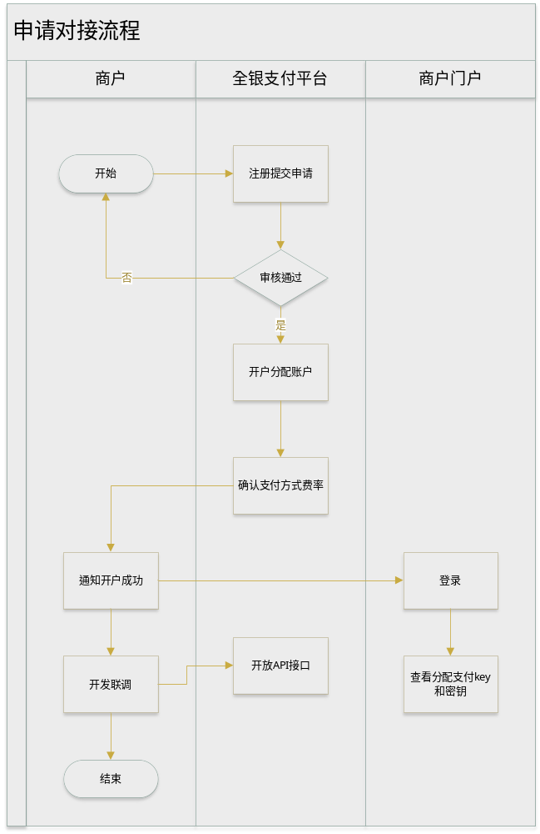

支付流程
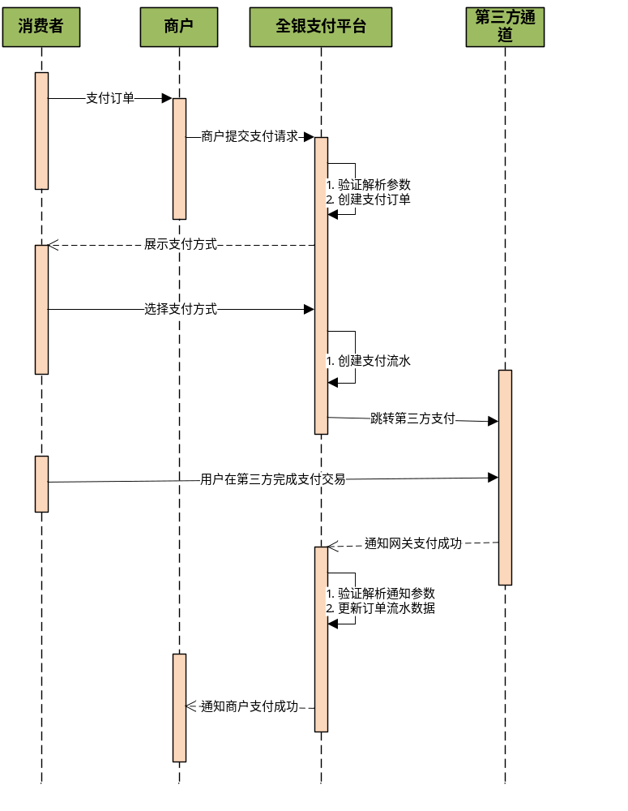

接口定义

整体协议说明
- 本接口基于http协议，商户到平台以标准HTTP表单形式发起请求。以json字符串形式应答；平台到商户采用url形式发起通知请求，商户正常http应答success即可。
- 基于安全考虑，接口采取签名方式，具体签名算法如下：
- 取所有参数，按参数名从小到大排序（参数值为空的不参与签名,sign字段本身也不参与）
- 然后按“参数名1=参数值1&参数名2=参数值2&...参数名n=参数值n”形式组成字符串
- 在这个字符串最后再加上“&paySecret=分配的支付密匙”
- 最后取上述字符串进行md5操作，生成全大写的16进制字符串签名
- 签名例子：
  - 参数b=123,a=akjsajsk,d=xxxx,c=6666, 分配的paySecret= abcdef5a4db6430cb2f1ac4751234567
  - 按参数名大小再过滤空参数后，且添加paySecret后，待签名的字符串为：a=akjsajsk&b=123&c=6666&d=xxxx&paySecret=abcdef5a4db6430cb2f1ac4751234567
  - 签名后的字符串: CBA2733FAF398740B7C0705778EF5517
备注：上述参数值是取url编码前的值，paySecrect可登陆商户门户账户信息处查看支付密匙

扫码支付（用于PC端二维码生成）

接口参数定义
说明 | 此接口生成支付二维码，商户调用此接口，得到二维码code_url需自行生成相关的二维码支付页面，用户扫描此二维码完成支付
请求方向 | 商户到全银支付平台
接口地址 | http://api.quanyinzf.com:8050/rb-pay-web-gateway/scanPay/initPayIntf
请求参数名 | 类型 | 长度 | 是否必须 | 说明
payKey | String | 50 | 是 | 商户的支付key,用于标识商户身份。在商户门户账户信息中可以查看
productName | String | 200 | 是 | 商品名
orderNo | String | 30 | 是 | 订单号编号
orderPrice | String | 18 | 是 | 订单金额，单位元，保留2位小数，例如10.01元
payWayCode | String | 50 | 是 | 支付方式编码固定为ZITOPAY
payTypeCode | String | 50 | 是 | 支付类型编码（具体可登录商户平台查看账户信息）  例如：ZITOPAY_WX_SCAN，具体见扫码支付编码
orderIp | String | 50 | 否 | 商户IP，安全校验（预留）
orderDate | String | 8 | 是 | 订单日期，格式yyyyMMdd
orderTime | String | 14 | 是 | 订单具体时间，格式yyyyMMddHHmmss
returnUrl | String | 600 | 否 | 页面支付完成回调url地址
notifyUrl | String | 600 | 是 | 支付成功结果异步通知url地址
orderPeriod | String | 6 | 是 | 订单有效期，单位分钟
remark | String | 150 | 否 | 订单备注
field1 | String | 200 | 否 | 预留字段（该字段在支付结果通知中和页面回掉中被传送）
field2 | String | 200 | 否 | 预留字段（该字段在支付结果通知中和页面回掉中被传送）
field3 | String | 200 | 否 | 预留字段（该字段在支付结果通知中和页面回掉中被传送）
field4 | String | 200 | 否 | 预留字段（该字段在支付结果通知中和页面回掉中被传送）
field5 | String | 200 | 否 | 预留字段（该字段在支付结果通知中和页面回掉中被传送）
sign | String |  | 是 | 上述非空字段签名，具体算法见整体协议说明
应答参数名 | 类型 | 长度 | 是否必须 | 说明
result | String | 5 | 是 | 请求结果 success-成功，false-失败
msg | String | 500 | 是 | 请求结果描述
code_url | String | 200 | 否 | 二维码信息串，商户需按此信息生成二维码，只有result为success时才有此字段

请求应答示例
- 请求报文内容：
returnUrl=http%3A%2F%2F121.42.201.101%3A8050%2Frb-pay-web-sample-shop%2F&orderIp=192.168.3.26&payKey=530f0f39500f454c8d67dedebcae66e8&remark=%E5%A4%87%E6%B3%A8%E4%BF%A1%E6%81%AF&orderDate=20170713&orderTime=20170713174251&payTypeCode=ZITOPAY_WX_SCAN&payWayCode=ZITOPAY&sign=1AD51192E9F69B64534DEDF33FD1209C&field5=%E6%89%A9%E5%B1%95%E5%AD%97%E6%AE%B55&field4=%E6%89%A9%E5%B1%95%E5%AD%97%E6%AE%B54&field3=%E6%89%A9%E5%B1%95%E5%AD%97%E6%AE%B53&orderNo=1499938971648&field2=%E6%89%A9%E5%B1%95%E5%AD%97%E6%AE%B52&orderPeriod=10&orderPrice=0.01&notifyUrl=http%3A%2F%2F121.42.201.101%3A8050%2Frb-pay-web-sample-shop%2F&field1=%E6%89%A9%E5%B1%95%E5%AD%97%E6%AE%B51&productName=%E6%B5%8B%E8%AF%95%E5%95%86%E5%93%81
- 应答报文内容：
{"result":"success","code_url":"weixin://wxpay/bizpayurl?pr=X8VB5T0","msg":"成功"}

网关支付（跳转收银台页面支付）

接口参数定义
说明 | 此接口获取统一的网银收银台地址，商户调用此接口，得到code_url地址需行跳转到此页面地址完成支付
请求方向 | 商户到全银支付平台
接口地址 | http://api.quanyinzf.com:8050/rb-pay-web-gateway/scanPay/initPayIntf
请求参数名 | 类型 | 长度 | 是否必须 | 说明
payKey | String | 50 | 是 | 商户的支付key,用于标识商户身份。在商户门户账户信息中可以查看
productName | String | 200 | 是 | 商品名
orderNo | String | 30 | 是 | 订单号编号
orderPrice | String | 18 | 是 | 订单金额，单位元，保留2位小数，例如10.01元
payWayCode | String | 50 | 是 | 支付方式编码,固定为ZITOPAY
payTypeCode | String | 50 | 是 | 支付类型编码（具体可登录商户平台查看账户信息）  例如：ZITOPAY_WX_SCAN，具体见网关支付编码
orderIp | String | 50 | 否 | 商户IP，安全校验（预留）
orderDate | String | 8 | 是 | 订单日期，格式yyyyMMdd
orderTime | String | 14 | 是 | 订单具体时间，格式yyyyMMddHHmmss
returnUrl | String | 600 | 是 | 页面支付完成跳转回的地址
notifyUrl | String | 600 | 是 | 支付成功结果异步通知url地址
orderPeriod | String | 6 | 是 | 订单有效期，单位分钟
remark | String | 150 | 否 | 订单备注
field1 | String | 200 | 否 | 预留字段（该字段在支付结果通知中和页面回掉中被传送）
field2 | String | 200 | 否 | 预留字段（该字段在支付结果通知中和页面回掉中被传送）
field3 | String | 200 | 否 | 预留字段（该字段在支付结果通知中和页面回掉中被传送）
field4 | String | 200 | 否 | 预留字段（该字段在支付结果通知中和页面回掉中被传送）
field5 | String | 200 | 否 | 预留字段（该字段在支付结果通知中和页面回掉中被传送）  当需要指定具体银行的时候，此字段为银行编码，银行编码可见下面 银行编码表,开通此功能需和全银平台确认
sign | String |  | 是 | 上述非空字段签名，具体算法见整体协议说明
应答参数名 | 类型 | 长度 | 是否必须 | 说明
result | String | 5 | 是 | 请求结果success-成功，false-失败
msg | String | 500 | 是 | 请求结果描述
code_url | String | 200 | 否 | 收银台页面地址，商户需跳转到此页面地址进行支付，只有result为success时才有此字段

请求应答示例
- 请求报文内容：
returnUrl=http%3A%2F%2F121.42.201.101%3A8050%2Frb-pay-web-sample-shop%2F&orderIp=192.168.1.13&payKey=530f0f39500f454c8d67dedebcae66e8&remark=%E7%BD%91%E5%85%B3%E6%94%AF%E4%BB%98%E5%A4%87%E6%B3%A8%E4%BF%A1%E6%81%AF&orderDate=20170818&orderTime=20170818161206&payTypeCode=ZITOPAY_BANK_SCAN&payWayCode=ZITOPAY&sign=ADF8BB86D664E628588EFFDA0547FEC3&field5=%E6%89%A9%E5%B1%95%E5%AD%97%E6%AE%B55&field4=%E6%89%A9%E5%B1%95%E5%AD%97%E6%AE%B54&field3=%E6%89%A9%E5%B1%95%E5%AD%97%E6%AE%B53&field2=%E6%89%A9%E5%B1%95%E5%AD%97%E6%AE%B52&orderNo=1503043926080&orderPeriod=5&orderPrice=0.01&field1=%E6%89%A9%E5%B1%95%E5%AD%97%E6%AE%B51&notifyUrl=http%3A%2F%2F121.42.201.101%3A8050%2Frb-pay-web-sample-shop%2Ftest.jsp&productName=%E6%94%AF%E4%BB%98%E6%B5%8B%E8%AF%95%E5%95%86%E5%93%81
- 应答报文内容：
{"result":"success","code_url":"https://pretech.zitopay.com/service/api/zitopay/wg/index?orderId=R2017081815543924663&getewayId=79&sign=10bb6c21766c45f74b4ee67b9fd9c1aa&isNotShowZitopay=1","msg":"成功"}

快捷支付（用于手机端支付）

接口参数定义
说明 | 此接口获取统一的手机端H5网银收银台地址，商户手机端APP调用此接口，得到code_url地址需跳转到此页面地址完成支付
请求方向 | 商户到全银支付平台
接口地址 | http://api.quanyinzf.com:8050/rb-pay-web-gateway/scanPay/initPayIntf
请求参数名 | 类型 | 长度 | 是否必须 | 说明
payKey | String | 50 | 是 | 商户的支付key,用于标识商户身份。在商户门户账户信息中可以查看
productName | String | 200 | 是 | 商品名
orderNo | String | 30 | 是 | 订单号编号
orderPrice | String | 18 | 是 | 订单金额，单位元，保留2位小数，例如10.01元
payWayCode | String | 50 | 是 | 支付方式编码,固定为ZITOPAY
payTypeCode | String | 50 | 是 | 支付类型编码（具体可登录商户平台查看账户信息）  例如BEWPAY_QUICKPAY，具体见快捷支付编码
orderIp | String | 50 | 否 | 商户IP，安全校验（预留）
orderDate | String | 8 | 是 | 订单日期，格式yyyyMMdd
orderTime | String | 14 | 是 | 订单具体时间，格式yyyyMMddHHmmss
returnUrl | String | 600 | 是 | 页面支付完成跳转回的地址
notifyUrl | String | 600 | 是 | 支付成功结果异步通知url地址
orderPeriod | String | 6 | 是 | 订单有效期，单位分钟
remark | String | 150 | 否 | 订单备注
field1 | String | 200 | 否 | 预留字段（该字段在支付结果通知中和页面回掉中被传送）
field2 | String | 200 | 否 | 预留字段（该字段在支付结果通知中和页面回掉中被传送）
field3 | String | 200 | 否 | 预留字段（该字段在支付结果通知中和页面回掉中被传送）
field4 | String | 200 | 否 | 预留字段（该字段在支付结果通知中和页面回掉中被传送）
field5 | String | 200 | 否 | 预留字段（该字段在支付结果通知中和页面回掉中被传送）  当需要指定具体银行的时候，此字段为银行编码，银行编码可见下面 银行编码表,开通此功能需和全银平台确认
sign | String |  | 是 | 上述非空字段签名，具体算法见整体协议说明
应答参数名 | 类型 | 长度 | 是否必须 | 说明
result | String | 5 | 是 | 请求结果success-成功，false-失败
msg | String | 500 | 是 | 请求结果描述
code_url | String | 200 | 否 | 收银台页面地址，商户需跳转到此页面地址进行支付，只有result为success时才有此字段

PC快捷支付（用于PC端支付）

接口参数定义
说明 | 此接口获取统一的H5收银台地址，商户PC端APP调用此接口，得到code_url地址需跳转到此页面地址完成支付
请求方向 | 商户到全银支付平台
接口地址 | http://api.quanyinzf.com:8050/rb-pay-web-gateway/scanPay/initPayIntf
请求参数名 | 类型 | 长度 | 是否必须 | 说明
payKey | String | 50 | 是 | 商户的支付key,用于标识商户身份。在商户门户账户信息中可以查看
productName | String | 200 | 是 | 商品名
orderNo | String | 30 | 是 | 订单号编号
orderPrice | String | 18 | 是 | 订单金额，单位元，保留2位小数，例如10.01元
payWayCode | String | 50 | 是 | 支付方式编码,固定为ZITOPAY
payTypeCode | String | 50 | 是 | 支付类型编码（具体可登录商户平台查看账户信息）  例如OPSPAY_QUICKPAY_PC，具体见PC快捷支付编码
orderIp | String | 50 | 否 | 商户IP，安全校验（预留）
orderDate | String | 8 | 是 | 订单日期，格式yyyyMMdd
orderTime | String | 14 | 是 | 订单具体时间，格式yyyyMMddHHmmss
returnUrl | String | 600 | 是 | 页面支付完成跳转回的地址
notifyUrl | String | 600 | 是 | 支付成功结果异步通知url地址
orderPeriod | String | 6 | 是 | 订单有效期，单位分钟
remark | String | 150 | 否 | 订单备注
field1 | String | 200 | 否 | 预留字段（该字段在支付结果通知中和页面回掉中被传送）
field2 | String | 200 | 否 | 预留字段（该字段在支付结果通知中和页面回掉中被传送）
field3 | String | 200 | 否 | 预留字段（该字段在支付结果通知中和页面回掉中被传送）
field4 | String | 200 | 否 | 预留字段（该字段在支付结果通知中和页面回掉中被传送）
field5 | String | 200 | 否 | 预留字段（该字段在支付结果通知中和页面回掉中被传送）  当需要指定具体银行的时候，此字段为银行编码，银行编码可见下面 银行编码表,开通此功能需和全银平台确认
sign | String |  | 是 | 上述非空字段签名，具体算法见整体协议说明
应答参数名 | 类型 | 长度 | 是否必须 | 说明
result | String | 5 | 是 | 请求结果success-成功，false-失败
msg | String | 500 | 是 | 请求结果描述
code_url | String | 200 | 否 | 收银台页面地址，商户需跳转到此页面地址进行支付，只有result为success时才有此字段

请求应答示例
- 请求报文内容：
returnUrl=http%3A%2F%2F121.42.201.101%3A8050%2Frb-pay-web-sample-shop%2F&orderIp=127.0.0.1&payKey=530f0f39500f454c8d67dedebcae66e8&remark=%E6%B5%8B%E8%AF%95&orderDate=20171226&orderTime=20171226162913&payTypeCode=OPSPAY_QUICKPAY&payWayCode=ZITOPAY&sign=CA38DC8E94355A644D274434F4576AB5&field5=%E6%89%A9%E5%B1%95%E5%AD%97%E6%AE%B55&field4=%E6%89%A9%E5%B1%95%E5%AD%97%E6%AE%B54&field3=%E6%89%A9%E5%B1%95%E5%AD%97%E6%AE%B53&field2=%E6%89%A9%E5%B1%95%E5%AD%97%E6%AE%B52&orderNo=T2017113022033456789&orderPeriod=5&orderPrice=10&field1=%E6%89%A9%E5%B1%95%E5%AD%97%E6%AE%B51&notifyUrl=http%3A%2F%2F121.42.201.101%3A8050%2Frb-pay-web-sample-shop%2Ftest.jsp&productName=%E6%B5%8B%E8%AF%95%E4%BA%A7%E5%93%81
- 应答报文内容：
{"result":"success","code_url":"https://pg.openepay.com/gateway/index.do?inputCharset=1&pickupUrl=http%3A%2F%2F121.42.201.101%3A8050%2Frb-pay-web-gateway%2FscanPayNotify%2Fresult%2FOPSPAY%2F66662017122610002874&receiveUrl=http%3A%2F%2F121.42.201.101%3A8050%2Frb-pay-web-gateway%2FscanPayNotify%2FnotifyExt%2FOPSPAY%2F66662017122610002874&version=v1.0&language=1&signType=1&merchantId=106170171127008&orderNo=66662017122610002874&orderAmount=1000&orderCurrency=156&orderDatetime=20171226162913&productName=%E6%B5%8B%E8%AF%95%E4%BA%A7%E5%93%81&payType=39&signMsg=C6FA574D375D9DC0FCDC30154999A539","msg":"成功"}

微信/QQ支付/京东支付（用于手机端）

接口参数定义
说明 | 商户调用此接口，得到code_url后可直接在手机端通过网页链接的方式打开，将可以直接打开QQ或者微信进行支付。对于京东支付则是会出现京东支付的H5页面用户输入账号密码登录后进行支付
请求方向 | 商户到全银支付平台
接口地址 | http://api.quanyinzf.com:8050/rb-pay-web-gateway/scanPay/initPayIntf
请求参数名 | 类型 | 长度 | 是否必须 | 说明
payKey | String | 50 | 是 | 商户的支付key,用于标识商户身份。在商户门户账户信息中可以查看
productName | String | 200 | 是 | 商品名
orderNo | String | 30 | 是 | 订单号编号
orderPrice | String | 18 | 是 | 订单金额，单位元，保留2位小数，例如10.01元
payWayCode | String | 50 | 是 | 支付方式编码固定为ZITOPAY
payTypeCode | String | 50 | 是 | 支付类型编码（具体可登录商户平台查看账户信息）  ZITOPAY_WX_SCAN：微信支付  ZITOPAY_QQ_SCAN：QQ支付  JPAY_JDPAY：京东支付
orderIp | String | 50 | 否 | 商户IP，安全校验（预留）
orderDate | String | 8 | 是 | 订单日期，格式yyyyMMdd
orderTime | String | 14 | 是 | 订单具体时间，格式yyyyMMddHHmmss
returnUrl | String | 600 | 否 | 页面支付完成回调url地址
notifyUrl | String | 600 | 是 | 支付成功结果异步通知url地址
orderPeriod | String | 6 | 是 | 订单有效期，单位分钟
remark | String | 150 | 否 | 订单备注
field1 | String | 200 | 否 | 预留字段（该字段在支付结果通知中和页面回掉中被传送）
field2 | String | 200 | 否 | 预留字段（该字段在支付结果通知中和页面回掉中被传送）
field3 | String | 200 | 否 | 预留字段（该字段在支付结果通知中和页面回掉中被传送）
field4 | String | 200 | 否 | 预留字段（该字段在支付结果通知中和页面回掉中被传送）
field5 | String | 200 | 否 | 预留字段（该字段在支付结果通知中和页面回掉中被传送）
sign | String |  | 是 | 上述非空字段签名，具体算法见整体协议说明
应答参数名 | 类型 | 长度 | 是否必须 | 说明
result | String | 5 | 是 | 请求结果 success-成功，false-失败
msg | String | 500 | 是 | 请求结果描述
code_url | String | 200 | 否 | 二维码信息串，商户需按此信息生成二维码，只有result为success时才有此字段

请求应答示例
- 请求报文内容：
returnUrl=http%3A%2F%2F121.42.201.101%3A8050%2Frb-pay-web-sample-shop%2F&orderIp=192.168.3.26&payKey=530f0f39500f454c8d67dedebcae66e8&remark=%E5%A4%87%E6%B3%A8%E4%BF%A1%E6%81%AF&orderDate=20170713&orderTime=20170713174251&payTypeCode=ZITOPAY_WX_SCAN&payWayCode=ZITOPAY&sign=1AD51192E9F69B64534DEDF33FD1209C&field5=%E6%89%A9%E5%B1%95%E5%AD%97%E6%AE%B55&field4=%E6%89%A9%E5%B1%95%E5%AD%97%E6%AE%B54&field3=%E6%89%A9%E5%B1%95%E5%AD%97%E6%AE%B53&orderNo=1499938971648&field2=%E6%89%A9%E5%B1%95%E5%AD%97%E6%AE%B52&orderPeriod=10&orderPrice=0.01&notifyUrl=http%3A%2F%2F121.42.201.101%3A8050%2Frb-pay-web-sample-shop%2F&field1=%E6%89%A9%E5%B1%95%E5%AD%97%E6%AE%B51&productName=%E6%B5%8B%E8%AF%95%E5%95%86%E5%93%81
- 应答报文内容：
{"result":"success","code_url":"weixin://wxpay/bizpayurl?pr=X8VB5T0","msg":"成功"}

微信收银台支付（用于PC端）

接口参数定义
说明 | 商户调用此接口，得到code_url后在PC端直接打开显示收银台，将显示微信二维码及其相关提示信息
请求方向 | 商户到全银支付平台
接口地址 | http://api.quanyinzf.com:8050/rb-pay-web-gateway/scanPay/initPayIntf
请求参数名 | 类型 | 长度 | 是否必须 | 说明
payKey | String | 50 | 是 | 商户的支付key,用于标识商户身份。在商户门户账户信息中可以查看
productName | String | 200 | 是 | 商品名
orderNo | String | 30 | 是 | 订单号编号
orderPrice | String | 18 | 是 | 订单金额，单位元，保留2位小数，例如10.01元
payWayCode | String | 50 | 是 | 支付方式编码固定为ZITOPAY
payTypeCode | String | 50 | 是 | 支付类型编码（具体可登录商户平台查看账户信息）  固定为XPAY7224_WXCASH_SCAN
orderIp | String | 50 | 否 | 商户IP，安全校验（预留）
orderDate | String | 8 | 是 | 订单日期，格式yyyyMMdd
orderTime | String | 14 | 是 | 订单具体时间，格式yyyyMMddHHmmss
returnUrl | String | 600 | 否 | 页面支付完成回调url地址
notifyUrl | String | 600 | 是 | 支付成功结果异步通知url地址
orderPeriod | String | 6 | 是 | 订单有效期，单位分钟
remark | String | 150 | 否 | 订单备注
field1 | String | 200 | 否 | 预留字段（该字段在支付结果通知中和页面回掉中被传送）
field2 | String | 200 | 否 | 预留字段（该字段在支付结果通知中和页面回掉中被传送）
field3 | String | 200 | 否 | 预留字段（该字段在支付结果通知中和页面回掉中被传送）
field4 | String | 200 | 否 | 预留字段（该字段在支付结果通知中和页面回掉中被传送）
field5 | String | 200 | 否 | 预留字段（该字段在支付结果通知中和页面回掉中被传送）
sign | String |  | 是 | 上述非空字段签名，具体算法见整体协议说明
应答参数名 | 类型 | 长度 | 是否必须 | 说明
result | String | 5 | 是 | 请求结果 success-成功，false-失败
msg | String | 500 | 是 | 请求结果描述
code_url | String | 200 | 否 | 收银台url地址，只有result为success时才有此字段

请求应答示例
- 请求报文内容：
returnUrl=http%3A%2F%2F121.42.201.101%3A8050%2Frb-pay-web-sample-shop%2F&orderIp=192.168.3.26&payKey=530f0f39500f454c8d67dedebcae66e8&remark=%E5%A4%87%E6%B3%A8%E4%BF%A1%E6%81%AF&orderDate=20170713&orderTime=20170713174251&payTypeCode=XPAY7224_WXCASH_SCAN&payWayCode=ZITOPAY&sign=1AD51192E9F69B64534DEDF33FD1209C&field5=%E6%89%A9%E5%B1%95%E5%AD%97%E6%AE%B55&field4=%E6%89%A9%E5%B1%95%E5%AD%97%E6%AE%B54&field3=%E6%89%A9%E5%B1%95%E5%AD%97%E6%AE%B53&orderNo=1499938971648&field2=%E6%89%A9%E5%B1%95%E5%AD%97%E6%AE%B52&orderPeriod=10&orderPrice=0.01&notifyUrl=http%3A%2F%2F121.42.201.101%3A8050%2Frb-pay-web-sample-shop%2F&field1=%E6%89%A9%E5%B1%95%E5%AD%97%E6%AE%B51&productName=%E6%B5%8B%E8%AF%95%E5%95%86%E5%93%81
- 应答报文内容：
{"result":"success","code_url":" http://211.149.243.208/cashier/2018040922292030434361000","msg":"成功"}

微信H5条码支付（用于PC端）

接口参数定义
说明 | 商户调用此接口，得到code_url后在PC端直接打开，将显示支付页面
请求方向 | 商户到全银支付平台
接口地址 | http://api.quanyinzf.com:8050/rb-pay-web-gateway/scanPay/initPayIntf
请求参数名 | 类型 | 长度 | 是否必须 | 说明
payKey | String | 50 | 是 | 商户的支付key,用于标识商户身份。在商户门户账户信息中可以查看
productName | String | 200 | 是 | 商品名
orderNo | String | 30 | 是 | 订单号编号
orderPrice | String | 18 | 是 | 订单金额，单位元，保留2位小数，例如10.01元
payWayCode | String | 50 | 是 | 支付方式编码固定为ZITOPAY
payTypeCode | String | 50 | 是 | 支付类型编码（具体可登录商户平台查看账户信息）  固定为REASON_PAY01_WX_INPUT
orderIp | String | 50 | 否 | 商户IP，安全校验（预留）
orderDate | String | 8 | 是 | 订单日期，格式yyyyMMdd
orderTime | String | 14 | 是 | 订单具体时间，格式yyyyMMddHHmmss
returnUrl | String | 600 | 否 | 页面支付完成回调url地址
notifyUrl | String | 600 | 是 | 支付成功结果异步通知url地址
orderPeriod | String | 6 | 是 | 订单有效期，单位分钟
remark | String | 150 | 否 | 订单备注
field1 | String | 200 | 否 | 预留字段（该字段在支付结果通知中和页面回掉中被传送）
field2 | String | 200 | 否 | 预留字段（该字段在支付结果通知中和页面回掉中被传送）
field3 | String | 200 | 否 | 预留字段（该字段在支付结果通知中和页面回掉中被传送）
field4 | String | 200 | 否 | 预留字段（该字段在支付结果通知中和页面回掉中被传送）
field5 | String | 200 | 否 | 预留字段（该字段在支付结果通知中和页面回掉中被传送）
sign | String |  | 是 | 上述非空字段签名，具体算法见整体协议说明
应答参数名 | 类型 | 长度 | 是否必须 | 说明
result | String | 5 | 是 | 请求结果 success-成功，false-失败
msg | String | 500 | 是 | 请求结果描述
code_url | String | 200 | 否 | 收银台url地址，只有result为success时才有此字段

请求应答示例
- 请求报文内容：
returnUrl=http%3A%2F%2F121.42.201.101%3A8050%2Frb-pay-web-sample-shop%2F&orderIp=192.168.3.26&payKey=530f0f39500f454c8d67dedebcae66e8&remark=%E5%A4%87%E6%B3%A8%E4%BF%A1%E6%81%AF&orderDate=20170713&orderTime=20170713174251&payTypeCode= REASON_PAY01_WX_INPUT&payWayCode=ZITOPAY&sign=1AD51192E9F69B64534DEDF33FD1209C&field5=%E6%89%A9%E5%B1%95%E5%AD%97%E6%AE%B55&field4=%E6%89%A9%E5%B1%95%E5%AD%97%E6%AE%B54&field3=%E6%89%A9%E5%B1%95%E5%AD%97%E6%AE%B53&orderNo=1499938971648&field2=%E6%89%A9%E5%B1%95%E5%AD%97%E6%AE%B52&orderPeriod=10&orderPrice=0.01&notifyUrl=http%3A%2F%2F121.42.201.101%3A8050%2Frb-pay-web-sample-shop%2F&field1=%E6%89%A9%E5%B1%95%E5%AD%97%E6%AE%B51&productName=%E6%B5%8B%E8%AF%95%E5%95%86%E5%93%81
- 应答报文内容：
{"result":"success","code_url":" http://211.149.243.208/cashier/2018040922292030434361000","msg":"成功"}

支付结果通知

接口参数定义
说明 | 发起支付结果通知 （备注：参数是url方式传送，get请求方式）
请求方向 | 全银支付平台到商户
接口地址 | 商户支付请求设置的notify_url地址
请求参数名 | 类型 | 长度 | 是否必须 | 说明
payKey | String | 50 | 是 | 商户的支付key
productName | String | 200 | 是 | 商品名
orderNo | String | 30 | 是 | 订单号编号
orderPrice | String | 18 | 是 | 订单金额，单位元，保留2位小数，例如10.01元
payWayCode | String | 50 | 是 | 支付方式编码（具体可登录商户平台查看账户信息）
payPayCode | String | 50 | 是 | 支付类型编码（具体可登录商户平台查看账户信息）
orderDate | String | 8 | 是 | 订单日期，格式yyyyMMdd
orderTime | String | 14 | 是 | 订单具体时间，格式yyyyMMddHHmmss
remark | String | 150 | 否 | 订单备注
trxNo | String | 50 | 是 | 支付流水
field1 | String | 200 | 否 | 预留字段（该字段在支付请求中商户上传）
field2 | String | 200 | 否 | 预留字段（该字段在支付请求中商户上传）
field3 | String | 200 | 否 | 预留字段（该字段在支付请求中商户上传）
field4 | String | 200 | 否 | 预留字段（该字段在支付请求中商户上传）
field5 | String | 200 | 否 | 预留字段（该字段在支付请求中商户上传）
tradeStatus | String | 6 | 是 | 支付结果SUCCESS
sign | String |  | 是 | 上述非空字段签名，具体算法见整体协议说明
应答参数名 | 类型 | 长度 | 是否必须 | 说明
返回success表示处理成功 ,注意是小写

请求应答示例
- 请求报文内容：
field1=%25E6%2589%25A9%25E5%25B1%2595%25E5%25AD%2597%25E6%25AE%25B51&field2=%25E6%2589%25A9%25E5%25B1%2595%25E5%25AD%2597%25E6%25AE%25B52&field3=%25E6%2589%25A9%25E5%25B1%2595%25E5%25AD%2597%25E6%25AE%25B53&field4=%25E6%2589%25A9%25E5%25B1%2595%25E5%25AD%2597%25E6%25AE%25B54&field5=%25E6%2589%25A9%25E5%25B1%2595%25E5%25AD%2597%25E6%25AE%25B55&orderDate=20170714&orderNo=1499967608961&orderPrice=0.010000&orderTime=20170714014008&payKey=530f0f39500f454c8d67dedebcae66e8&payPayCode=ZITOPAY_WX_SCAN&payWayCode=ZITOPAY&productName=%25E6%2594%25AF%25E4%25BB%2598%25E6%25B5%258B%25E8%25AF%2595%25E5%2595%2586%25E5%2593%2581&remark=%25E7%25BD%2591%25E5%2585%25B3%25E6%2594%25AF%25E4%25BB%2598%25E5%25A4%2587%25E6%25B3%25A8%25E4%25BF%25A1%25E6%2581%25AF&tradeStatus=SUCCESS&trxNo=77772017071410000002&sign=EA86E6B407728BD13F2215EEE7EC4BC6

- 应答报文内容：success

支付结果查询

接口参数定义
说明 | 发起支付结果查询请求
请求方向 | 商户到全银支付平台
接口地址 | http://api.quanyinzf.com:8050/rb-pay-web-gateway/scanPay/orderQuery
请求参数名 | 类型 | 长度 | 是否必须 | 说明
payKey | String | 50 | 是 | 商户的支付key,用于标识商户身份。在商户门户账户信息中可以查看
orderNo | String | 30 | 是 | 订单号编号
sign | String |  | 是 | 上述非空字段签名，具体算法见整体协议说明
应答参数名 | 类型 | 长度 | 是否必须 | 说明
result | String | 5 | 是 | 查询结果 ：success-查询成功 fail-查询失败
result_msg | String | 40 | 否 | 结果描述
pay_result | String | 5 | 否 | 支付结果：payed-成功支付，nopay-未支付，nofind-订单不存在
orderPrice | String | 18 | 否 | 支付金额,单位元

请求应答示例
- 请求报文内容：
payKey=530f0f39500f454c8d67dedebcae66e8&orderNo=1509512064241&sign=1133062269EF51D5CBB4F92AC3BBA72F
- 应答报文内容：
{"result":"success","pay_result":"payed","orderPrice":"5.00"}

扫码支付编码
支付方式编码 | 支付类型编码 | 说明
ZITOPAY | ZITOPAY_WX_SCAN | 微信二维码
ZITOPAY | ZITOPAY_ALI_SCAN | 支付宝二维码
ZITOPAY | ZITOPAY_QQ_SCAN | QQ钱包二维码
ZITOPAY | JPAY_JDPAY | 京东二维码
ZITOPAY | MOBPAY_UNION_SCAN | 银联二维码

网关支付编码
支付方式编码 | 支付类型编码 | 说明
ZITOPAY | ZITOPAY_BANK_SCAN | 网银支付

快捷支付编码
支付方式编码 | 支付类型编码 | 说明
ZITOPAY | BEWPAY_QUICKPAY | 快捷支付

PC快捷支付编码
支付方式编码 | 支付类型编码 | 说明
ZITOPAY | OPSPAY_QUICKPAY_PC | PC快捷支付

银行编码
银行名称 | 银行编码
招商银行 | CMB
工商银行 | ICBC
建设银行 | CCB
中国银行 | BOC
农业银行 | ABC
交通银行 | BOCM
广发银行 | CGB
中信银行 | CITIC
光大银行 | CEB
民生银行 | CMBC
华夏银行 | HXB
邮储银行 | PSBC
北京银行 | BCCB

